Методическая разработка
учителя технологии
МС(К)ОУ школы- интерната VIII вида № 162
Паракова Александра Михайловича
Тема: Строгание древесины. 6 класс

Тип занятия: объяснение нового и закрепление старого материала.

Программа специальных (коррекционных) общеобразовательных учреждений VIII вида.

г. Н. Новгород
Строгание древесины.
Цель урока:
изучить с учащимися инструменты для строгания; научить приемам строгания.
Задачи урока.
1. Обучающие:
1.1. Закрепление знаний обучающихся о пилении древесины.
1.2. Изучить с учащимися инструменты для строгания .
1.3. Научить приемам строгания .
2. Развивающие и коррекционные:
2.1. Развитие мышления, памяти, речи, воображения и др.
2.2. Формирование навыков самостоятельной работы в планировании своей работы, используя запас знаний на практике.
2.3. Формирование интереса к профессии столяр.
2.4. Развивать способность учащихся при работе в коллективе.
3. Воспитательные:
3.1. Воспитывать культурное поведение на занятии.
3.2. Воспитывать инициативу и самостоятельность в трудовой деятельность
3.3. Воспитывать чувство бережного отношения к оборудованию, инструменту, спецодежде, рациональному использованию пиломатериалов.
Оборудование:
Верстаки, , заготовки древесины.

Инструменты:
Шерхебель, рубанок, фуганок.

Наглядные пособия:
Плакаты, чертеж деревянной заготовки, образец прямоугольного бруска.

Основные понятия и термины:
Базовая поверхность, шерхебель, рубанок, фуганок.

Структура урока:
1 | Организационный момент. | 2 мин.
2 | Систематизация и обобщение новых знаний и умений. | 20 мин.
З | Постановка проблемы и её решение. | 8 мин.
4 | Организация домашнего задания. | 1 мин.
5 | Закрепление знаний. | 8 мин.
б | Подведение итогов. | 1 мин.

План урока:
1. Организационный момент.
2. Повторение программного материала:
2.1. Беседа по вопросам.
2.2. Выполнение практических заданий.
2.3. Определите и запишите название видов пил в той последовательности, в которой учитель будет показывать пилы.
3. Изучение нового материала.
4. Практическая работа.
5. Закрепление знаний обучающихся.
6. Подведение итогов урока.

Ход урока.

Обоснование деятельности | Деятельность учителя и учащегося
Приветствие.  Проверка готовности к уроку. Создание у обучающегося  положительного настроя на работу. | Организационный момент.  Рапорт дежурного ученика о готовности класса к уроку.  (отсутствующие, внешний вид)
Сообщение темы урока, целей.  Вступительное  слово необходимо для  целенаправленного осознанного  выполнения  дальнейшей работы. | Вступительное слово учителя.  Учитель:  - Сегодня на уроке мы с вами будем изучать назначение строгания древесины, инструменты для строгания ,приемы строгания.
Концентрация внимания  обучающегося на вопросах. | Повторение программного материала.  Беседа учителя с учащимися по вопросам:  "Какое пиление называют поперечным, а какое продольным?”  "Какие меры безопасности необходимо соблюдать при пилении?”  "Перечислите правила ухода за верстаком.”
Закрепление знаний и умений и навыков при работе с ножовкой для поперечного и продольного пиления. Развитие речи. | Обучающийся:  Отвечают на вопросы, демонстрируют приемы пиления. Рассказывают о правилах безопасной работы при пилении и организации рабочего места.
Получение знаний о назначении строгания, инструментов для строгания, приемы выполнения строгания, настройка инструмента. | Изучение нового материала.  1.Вводная беседа.  “Кому из вас приходилось строгать древесину?”  “Для чего выполняется строгание?”  “Какие меры безопасности необходимо соблюдать при строгании?”
Учитель:

-Для того чтобы обработать заготовку до нужного размера, нужно выполнить следующие операции:
"создание ровной гладкой поверхности;
"осуществление строгания с помощью стругов;
"шерхебели осуществляют первичное грубое строгание;
"рубанок осуществляет окончательное чистое строгание
"фуганок намного длиннее рубанка, поэтому им можно получить ровные, плоские поверхности (см. приложение 1).

2.Объяснение устройства рубанка.
Учитель:
- Рассмотрим устройство рубанка. (См. Приложение 2, 3).
- Он состоит из:
"колодки;
"ножа;
"клина;
"ручки.
Учитель демонстрирует устройство рубанка на рисунке и на самом инструменте.

Научить учащихся правильно настраивать рубанок и правильно выполнять приемы строгания и правил безопасной работы при строгании. | 3. Выполнение практического задания.  Учащиеся под руководством учителя и с его помощью осуществляют операции с рубанком:  "разборку;  "сборку;  "регулировку.  Учитель:  - Колодки стругов могут быть деревянными, металлическими, комбинированными.  Основной режущей частью стругов является нож, который имеет форму клина. Перед строганием производят правильную установку ножа. Лезвие должно выступать у шерхебеля на 1-3 мм, у рубанка - на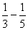 мм.  Учитель демонстрирует регулировку ножа.  Учащиеся по руководством учителя и с его помощью осуществляют операции по регулировке ножа.  Перед началом работы заготовку надежно крепят на верстаке, используя упоры и клинья. Рубанок берут двумя руками. Устанавливают лезвием вниз и проталкивают вперед, осуществляя нажим на переднюю часть. Совершая движение вперед и назад, постепенно сострагивают обрабатываемую поверхность. Держать рубанок необходимо крепко, чтобы не соскользнули руки.  Инструктирование по правилам безопасности при работе со стругами.  Учитель:  - Работая со стругами, необходимо соблюдать следующие правила безопасности:  "надежно закреплять заготовку;  "работать с хорошо заточенным ножом;  "не проверять заточку ножа рукой;  "очищать инструмент только деревянным клином;  "класть инструмент на верстак боком.
Закрепление новых знаний на практике и производить контроль качества строгания | Практическая работа.  Учитель:  - Перед работой необходимо составить план для выполнения задания:  1. Закрепите надежно заготовку.  2. Прострогайте кромки и пласты заготовки.  3. Проверьте качество строгания (самостоятельная проверка и взаимопроверка).
Развитие самостоятельного подхода к реализации навыков полученных при изучении нового материала | Закрепление знаний обучающихся.  Учитель:  - Сегодня на уроке мы познакомились с инструментом для строгания, приемами строгания. Для закрепления знаний вам необходимо самостоятельно разобрать, собрать и настроить рубанок.  Затем продемонстрировать распределение усилий при строгании.
Развитее самоконтроля и самооценки | Итог урока.  Учитель осматривает работы учащихся, отмечает допущенные ошибки. Учащиеся оценивают результат своей практической работы. Проводится демонстрация лучшей работы, выполненной учащимися.

Приложение 1
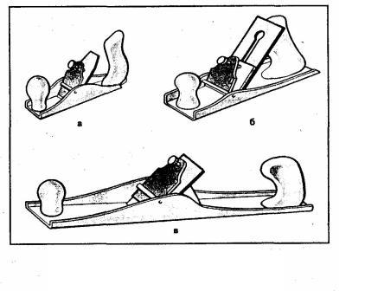
Рис. 1. Виды стругов:
а – шерхебель, б – рубанок, в - фуганок

Приложение 2
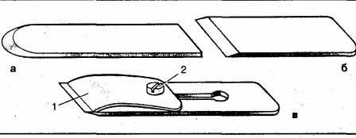

Ножи:
а — шерхебеля, б — рубанка, в — рубанка со стружколомателем (1 — стружколоматель, 2 — болт)

Приложение 3
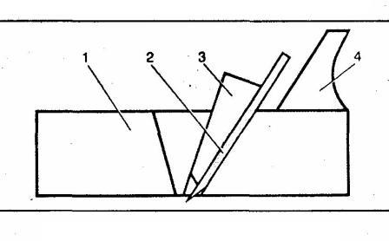

Устройство рубанка:
1 — колодка, 2 — нож, 3 — клин, 4 — ручка

